Florbalisté ZČU ovládli kvalifikaci

Florbalisté ZČU si po roční přestávce znovu zahrají na Českých akademických hrách, které v letošním roce hostí (v termínu 26.6.-1.7. 2016) Pardubice.
Oblastní přebory vysokých škol pro oblast Čechy uspořádala KTS ZČU a účastnilo se jí 7 VŠ. Naši borci porazili v prvním utkání družstvo z J. Hradce a ve druhém nastoupili proti silnému výběru Univerzity Hradec Králové.
Našim hráčům se povedl vstup do utkání, když v 54.vteřině zkušeně zakončil rychlý protiútok Petr Linc. Hrálo se v rychlém tempu a šance se střídaly na obou stranách. Ve 13. minutě zakončil souhru druhé pětky přesně J. Tauber a vedli jsme 2 : 0. Ve druhé části hry byl aktivnější soupeř, ale brankář O. Trhlík nás několikrát podržel, a tak branky padaly znovu do hradecké sítě. Nejdříve P. Linc zvyšoval na 3 : 0 a ve 23. minutě pak V. Vopelák v přesilovce, krásně vymetl pavučinku v brance hradeckého gólmana. Soupeř si vynutil převahu, ale snížit dokázal až ve 27. minutě a naši hráči si už vítězství pohlídali. Toto cenné vítězství znamenalo pro náš tým postup do semifinále z prvního místa ve skupině.
Druhá skupina byla vyrovnaná. Jistým zklamáním bylo vystoupení hráčů TUL (Liberec), kteří zvítězili v loňské kvalifikaci. Naopak mile překvapil tým Jihočeské univerzity, který skupinu jasně vyhrál.
V semifinále si náš tým snadno poradil s reprezentanty UJEP (Ústí n. L.) v poměru 8 : 0. Druhé semifinále mezi JU a UHK bylo plné zvratů a napínavé až do posledních vteřin. Když se hráči UHK dostali dvě minuty před koncem zápasu do vedení 3:2, zdálo se rozhodnuto. Osm vteřin před koncem utkání však tým JU při power play srovnal a nakonec byl úspěšnější i v nájezdech.
Finále se hrálo víceméně na jednu banku. Naši hráči si během první části hry vytvořili snad pět tutovek, ale vytěžili pouze jeden gól. V polovině druhé části soupeř z ojedinělé individuální akce srovnal. Žádné drama se však nekonalo. P. Válka dostal na polovině hřiště míč, a když jej nikdo neatakoval , napálil ho pod víko. V rozmezí dvou minut jsme přidali další dvě branky a bylo rozhodnuto.
Tým florbalistů omladil a florbal hrát umí. Tak uvidíme na co to bude stačit v Pardubicích při konfrontaci se soupeři z měst, která českému florbalu vládnou.

Výsledky:
Skupina „A“:
ZČU – VŠE JH 8 : 1, VŠE JH – UHK 1 : 4, UHK – ZČU 1 : 4

Skupina „B“:
TUL – UK HK 3 : 3, UJEP – JU 0 : 6, TUL – UJEP 2 : 7, UK HK – JU 0 : 3, JU – TUL 6 : 2, UK HK – UJEP 2 : 7

Semifinále:
ZČU – UJEP 8 : 0
JU – UHK 4 : 3 SN

Finále:
ZČU – JU 5 : 1

ZČU reprezentovali:
(zleva dole) V. Buchta, J. Král, F. Čelovský, O. Trhlík, J. Novák, V. Vopelák, J. Kellar, P. Válka, (nahoře zleva) L. Ščurko, J. Tauber, J. Vaněk, P. Linc, T. Oliverius, F. Rybnikár, T. Katolický, M. Polívka, M. Šuranský, L. Kubinec (není na snímku) a ved.družstva byl P. Červenka.

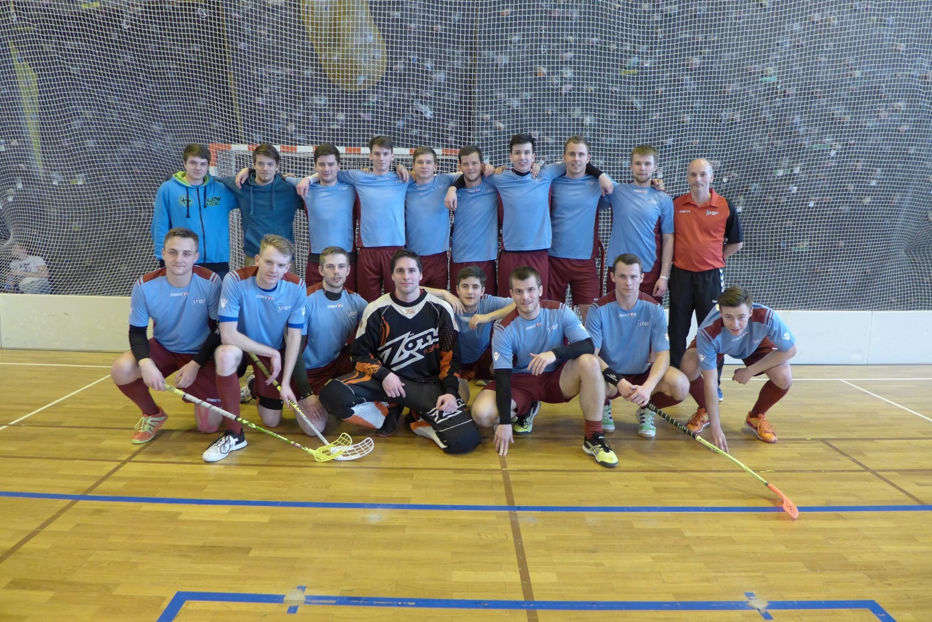

Více fotografií je k dispozici na FB KTS

